………………….. ORTAOKULU
2022–2023 EĞİTİM ÖĞRETİM YILI 5. SINIF FEN BİLİMLERİ DERSİ YAZILI SORULARI
BEP

ADI – SOYADI: SINIFI: NUMARASI:
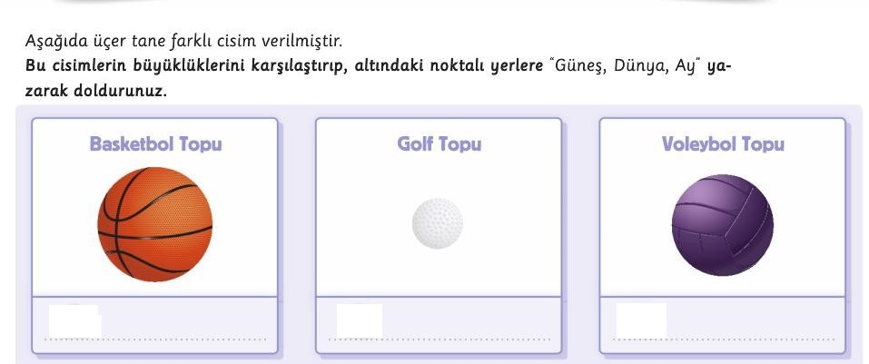
Soru-1)
3x2P= 6 Puan

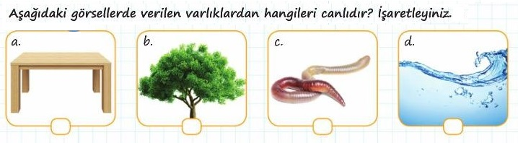
Soru-2)
4x2P= 8 Puan

Soru-3) Aşağıda verilen cümlelerden Doğru olanları ve Yanlış olanları ilgili kutucuklara işaretleyiniz.
7x2P= 14 Puan
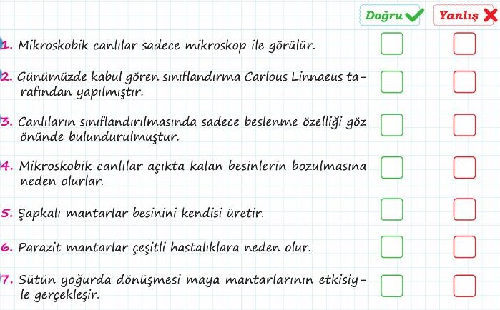

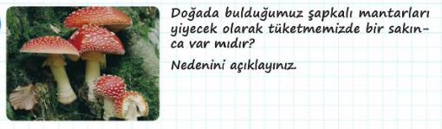
Soru-4)
12 Puan

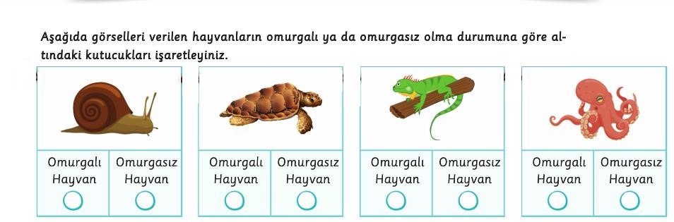
Soru-5)
4x2P= 8 Puan

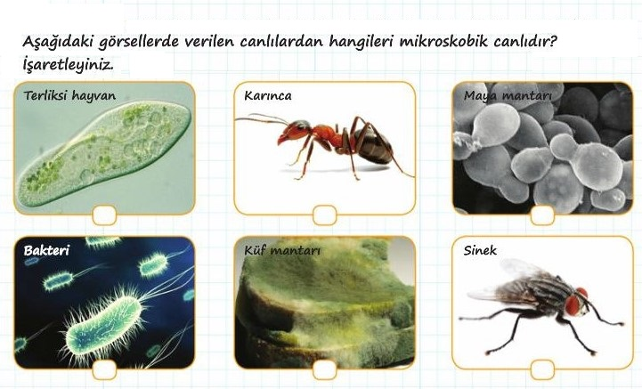
6x2P= 12 Puan
Soru-6)

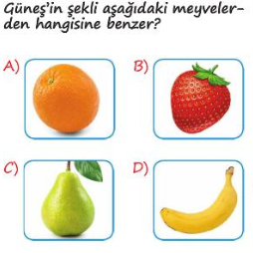
Soru-7)
10 Puan

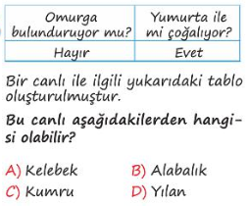
Soru-8)

10 Puan

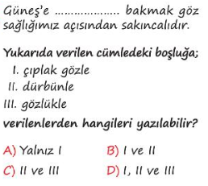
Soru-9)

10 Puan

Soru-10)

10 Puan

……………………..
Fen Bilimleri Öğretmeni

Daha fazla yazılı sorusu ve evraka https://www.facebook.com/groups/fenkurdu
öğretmen grubumuzdan ulaşabilirsiniz.

